

**FPT POLYTECHNIC COLLEGE**

----🙣🕮🙡----

**Báo Cáo Môn Dự Án 1.**

**Ứng Dụng Mua Bán Giày Online**

**Chuyên Ngành: Lập Trình Mobile**🙚🟍🙘

**Tên Sinh Viên Thực Hiện:**Hà Thế Chi – PK02770

**Giảng Viên Hướng Dẫn : Lê Hồng Sơn**

Buôn Ma Thuột, Tháng 11 năm 2022

**Mục Lục.**

NHẬN XÉT CỦA GIẢNG VIÊN HƯỚNG DẪN 3

LỜI MỞ ĐẦU 4

PHẦN 1 – GIỚI THIỆU ĐỀ TÀI 5

PHẦN 2 – KHẢO SÁT ỨNG DỤNG LIÊN QUAN 6

PHẦN 3 – THIẾT KẾ HỆ THỐNG 9

**1.Các phần mềm, ngôn ngữ lập trình sử dụng để triển khai dự án:** 9

**1.1 FireBase .** 9

**1.2 Phần mềm Android Studio** 10

**1.3 Phần mềm Visual Studio Code** 10

**1.4** **Ngôn ngữ lập trình Dart:** 12

**1.5** **Flutter** 13

PHẦN 3 – THỰC HIỆN DỰ ÁN: 14

1.Thiết kế mô hình triển khai 14

2. Sơ đồ Use Cases: 14

**2.1 Mô tả actor:** 16

**2.2 Mô tả các Use cases.** 16

**2.3 Bảng phân quyền User case & Actor.** 17

3.Chi tiết chức năng. 18

**3.1 UC01: Đăng nhập.** 18

**3.2 UC02: Đăng ký.** 18

**3.3 UC03: Đăng xuất.** 18

**3.4 UC04: Lấy lại mật khẩu.** 19

**3.5 UC05: Thêm mới sản phẩm giày.** 19

**3.6 UC06: Chỉnh sửa một sản phẩm giày.** 20

**3.7 UC07: Xóa sản phẩm giày.** 20

**3.8 UC08: Thêm mới thương hiệu sản phẩm.** 21

**3.9 UC09: Chỉnh sửa thương hiệu sản phẩm giày.** 21

**4.0 UC10: Xóa thương hiệu sản phẩm.** 22

**4.01 UC11: Danh sách sản phẩm:** 22

**4.02 UC12: Danh sách thương hiệu:** 23

**4.03 UC13: Tìm kiếm sản phẩm:** 23

**4.04 UC13: Thêm sản phẩm vào giỏ hàng** 23

**5.0 Thiết kế chi tiết các thực thể:** 26

**5.3** **Sơ đồ BFD(business flow diagram).** 30

**5.5** **Sơ đồ Diagram.** 31

6. Thiết kế layout, thiết kế giao diện chi tiết cho các chức năng: 34

**6.1 SC01: Màn Hình Đăng Nhập.** 35

**6.2 SC02: Màn hình đăng ký** 36

**6.3 SC03: Màn hình quên mật khẩu.** 37

**6.4 SC04: Màn hình chính.** 38

**6.5 SC05: Màn hình tìm kiếm.** 40

**6.6 SC06: Màn hình chi tiết sản phẩm.** 41

**6.7 SC07: Màn hình giỏ hàng.** 42

**6.8 SC08: Màn hình chọn địa chỉ.** 43

**6.9 SC09: Màn hình xác nhận đơn hàng.** 44

**7.0 SC10: Màn hình danh sách yêu thích.** 45

**7.1 SC11: Màn hình hồ sơ.** 46

**7.2 SC12: Màn hình quản lý sản phẩm(Admin).** 47

**7.3 SC13: Màn hình quản lý các thương hiệu(Admin).** 48

**7.4 SC14: Màn hình thống kê bán hàng (Admin).** 49

**7.5 SC15: Màn hình hóa đơn.** 50

**7.6 SC16: Màn hình chi tiết hóa đơn.** 51

**3.Tiến Độ Công Việc:** 52

**3.1 Biểu đồ Gantt phân chia công việc:** 54

PHẦN 8 – HƯỚNG DẪN TRIỂN KHAI VÀ SỬ DỤNG 55

**1. Yêu cầu cấu hình máy tối thiểu.** 55

**2. Hướng dẫn cài đặt phần mềm.** 55

**3. Link Test Case.** 55

**4. Link source code** **.** 55

**5. Tài liệu học tập.** 55

KẾT LUẬN 55

**1. Khó khăn:** 55

**2. Thuận lợi:** 56

**3. Định hướng phát triển:** 56

**4. Kết quả đạt được:** 56

# NHẬN XÉT CỦA GIẢNG VIÊN HƯỚNG DẪN

………………………………………………………………………………………………………………………………………………………………………………………………………………………………………………………………………………………………………………………………………………………………………………………………………………………………………………………………………………………………………………………………………………………………………………………………………………………………………………………………………………………………………………………………………………………………………………………………………………………………………………………………………………………………………………………………………………………………………………………………………………………………………………………………………………………………………………………………………………………………………………………………………………………………………………………………………………………………………………………………………………………………………………………………………………………………………………………………………………………………………………………………………………………………………………………………………………………………………………………………………………………………………………………………………………………………………………………………………………………………………………………………………………………………………………………………………………………………………………………………………………………………………………………………………………………………………………………………………………………………………………………………………………………………………………………………………………………………………………………………………………………………………………………………………………………………………………………………………………………………………………………………………………………………………………………………………………………………………………………………………………………………………………………………………………………………………………………………………………………………………………………………………………………………………………………………………………………………………………………………………………………………………………………………………………………………………………………………………………………………………………………………………………………………………………

# LỜI MỞ ĐẦU

Hiện nay Công nghệ thông tin vô cùng phát triển thì mọi người đều sử dụng máy vi tính hoặc điện thoại di động để làm việc và giải trí. Do đó việc xây dựng các ứng dụng cho điện thoại di động đang là một ngành công nghiệp mới đầy tiềm năng và hứa hẹn nhiều sự phát triển vượt bậc của ngành khoa học kỹ thuật. Phần mềm, ứng dụng cho điện thoại di động hiện nay rất đa dạng và phong phú trên các hệ điều hành di động. Các hệ điều hành J2ME, Android, IOS, Hybrid, Web bases Mobile Application đã rất phát triển trên thị trường truyền thông di động.

Trong vài năm trở lại đây, hệ điều hành Adroid ra đời với sự kế thừa những ưu việt của các hệ điều hành ra đời trước và sự kết hợp của nhiều công nghệ tiên tiến nhất hiện nay. Adroid đã nhanh chóng là đối thủ cạnh tranh mạnh mẽ với các hệ điều hành trước đó và đang là hệ điều hành di động của tương lai và được nhiều người ưa chuộng nhất.

Ngày nay, với sự phát triển nhanh chóng của xã hội, nhu cầu giải trí thông qua điện thoại di động ngày càng phổ biến, vì xây dựng ứng dụng trên thiết bị di động android đang là mục tiêu cần phải hướng tới trong tương lai.

# 

# PHẦN 1 – GIỚI THIỆU ĐỀ TÀI

## 1. Giới thiệu đề tài:

Điện thoại di động đã là một bước tiến trong việc liên lạc, tuy nhiên với những chiếc điện thoại di động cơ bản, con người chỉ có thể truyền và nhận những thông điệp đơn giản với âm thanh và tin nhắn ký tự. Ngày nay với smartphone, dù đang ở bất cứ lúc nào hay ở bất cứ nơi đâu, chỉ cần một vài thao tác là bạn đã có vô số lựa chọn để kết nối với người thân, từ hội thoại kèm video, gửi tin nhắn có hình, chat tức thời, hay đơn giản là cập nhật trạng thái/hình ảnh trên Facebook...

Khi Điện thoại thông minh được “phổ cập” thì sự phát triển của Mobile App – Ứng dụng di động cũng là một điều tất yếu. Ngày càng có nhiều ứng dụng di động ra đời. Ta có thể kể đến các app như mạng xã hội, mua sắm, ví điện tử cho đến các ứng dụng về sức khỏe, đặt hàng… Doanh số dự kiến của thị trường Mobile App được dự đoán sẽ lên tới 693 tỷ USD vào cuối năm nay. Thế nhưng, đây không phải là “miếng bánh” ngon cho tất cả mọi người. Theo Gartner, chỉ có 0,01% ứng dụng di động trên thị trường hiện nay đạt được thành công.

Theo thống kê, 70% lưu lượng truy cập đến từ các thiết bị di động, khoảng 75% email được mở trên thiết bị này. Sự gọn nhẹ, tiện dụng đã thay đổi hành vi của người dùng. Theo Google, 80% người dùng smartphone có khả năng chốt đơn cao từ các công ty có ứng dụng dành cho thiết bị di động. Điều này có thể dễ nhận thấy khi hiện nay, xu hướng mua hàng trên các sàn TMDT như [Shopee](https://shopee.vn/), [Tiki](https://tiki.vn/) và [Lazada](https://www.lazada.vn/) đã trở nên phổ biến. Statista thậm chí còn tuyên bố rằng vào năm 2022, chi tiêu của người dùng trên App Store sẽ tăng lên 157 tỷ USD.

Vì vậy xây dựng một ứng dụng mua bán trên nền tảng điện thoại sẽ giúp chúng ta bắt kịp xu thế hiện đại.

# PHẦN 2 – KHẢO SÁT ỨNG DỤNG LIÊN QUAN

1. Khảo sát ứng dụng mobile của NIKE .

* Giao diện chính.

+ Hiển thị các mặt hàng đang được bán trong shop.

+ Phân chia theo từng loại sản phẩm riêng biệt.

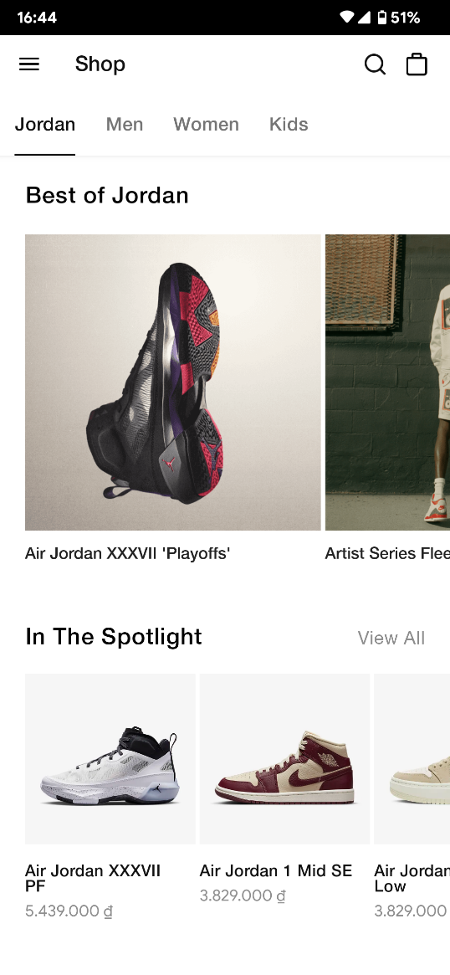 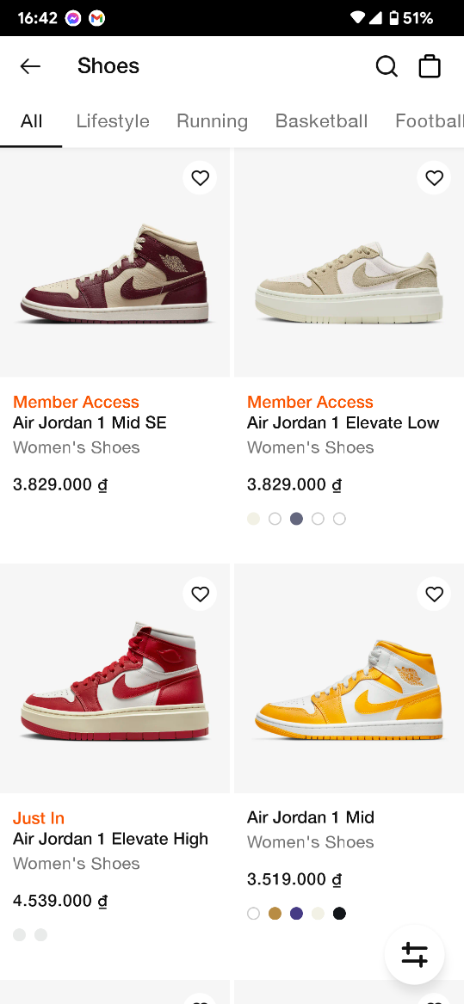

* Giao diện chi tiết sản phẩm và danh mục yêu thích.

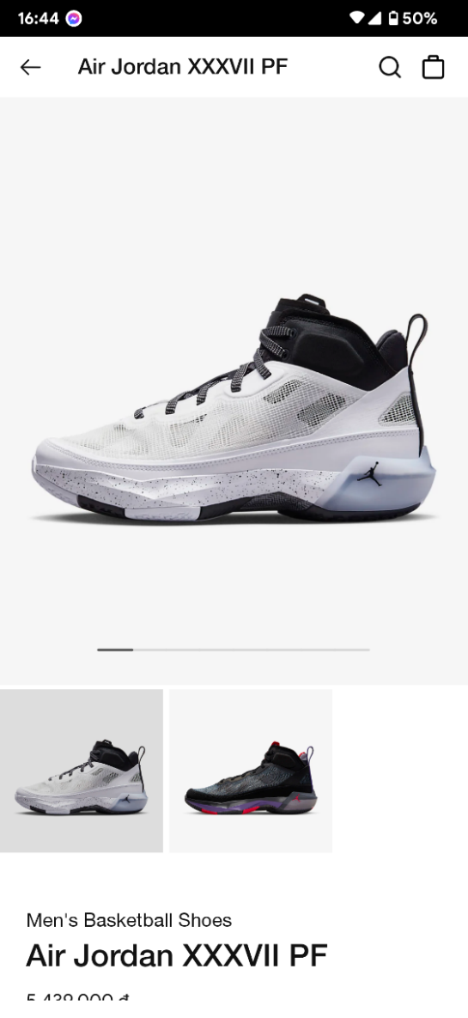 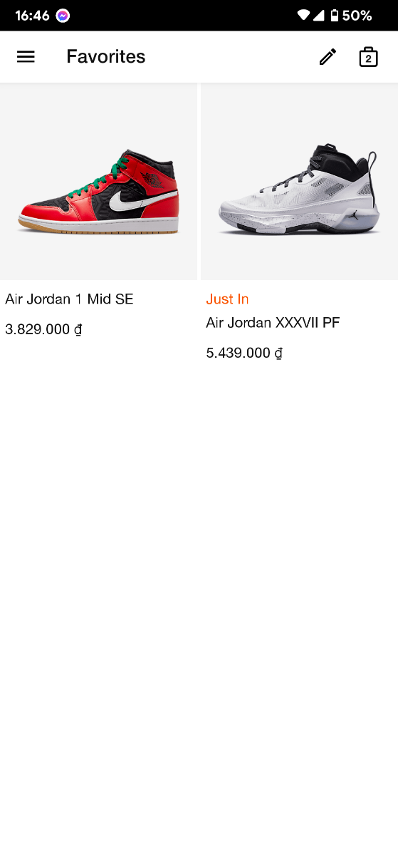

* Giao diện giỏ hàng .

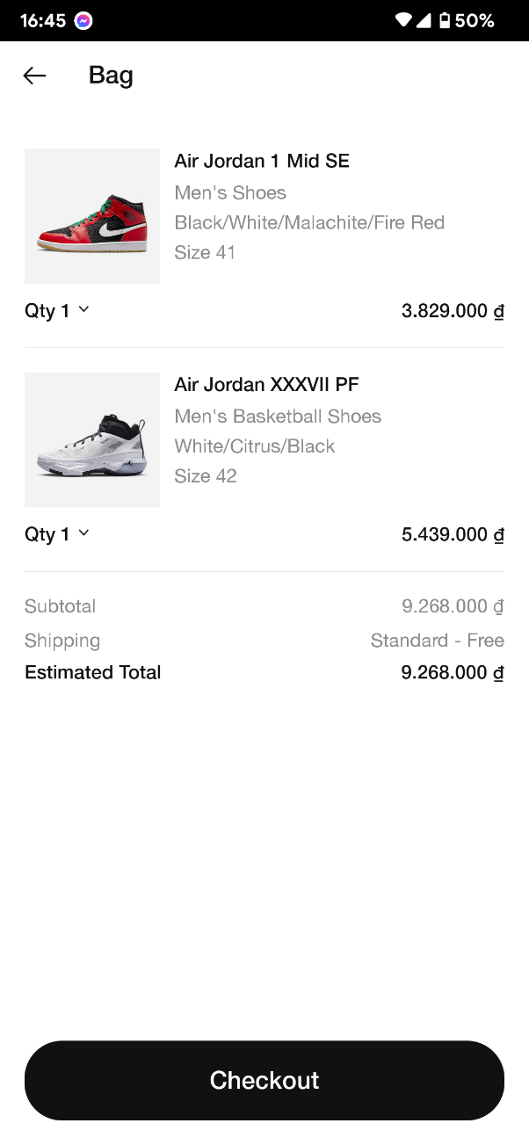

* Nhận xét:

+ Sau khi khảo sát ứng dụng của NIKE. Chúng tôi thấy bố cục giao diện và các chức năng hoạt động rất hiệu quả và chính xác. Nên chúng tôi dựa theo khảo sát này và tiến hành làm một phần mềm mua bán giày online tương tự .

# PHẦN 3 – THIẾT KẾ HỆ THỐNG

## **Các phần mềm, ngôn ngữ lập trình sử dụng để triển khai dự án:**

### **1.1 FireBase .**

## **Firebase** là dịch vụ cơ sở dữ liệu hoạt động trên nền tảng đám mây – cloud. Kèm theo đó là hệ thống máy chủ cực kỳ mạnh mẽ của Google. Chức năng chính là giúp người dùng lập trình ứng dụng bằng cách đơn giản hóa các thao tác với cơ sở dữ liệu.

## Cụ thể là những giao diện lập trình ứng dụng API đơn giản. Mục đích nhằm tăng số lượng người dùng và thu lại nhiều lợi nhuận hơn.

## Đặc biệt, còn là dịch vụ đa năng và bảo mật cực tốt. Firebase hỗ trợ cả hai nền tảng Android và IOS. Không có gì khó hiểu khi nhiều lập trình viên chọn Firebase làm nền tảng đầu tiên để xây dựng ứng dụng cho hàng triệu người dùng trên toàn thế giới. Bạn có thể tìm hiểu thêm về điện toán đám mây trong bài viết:

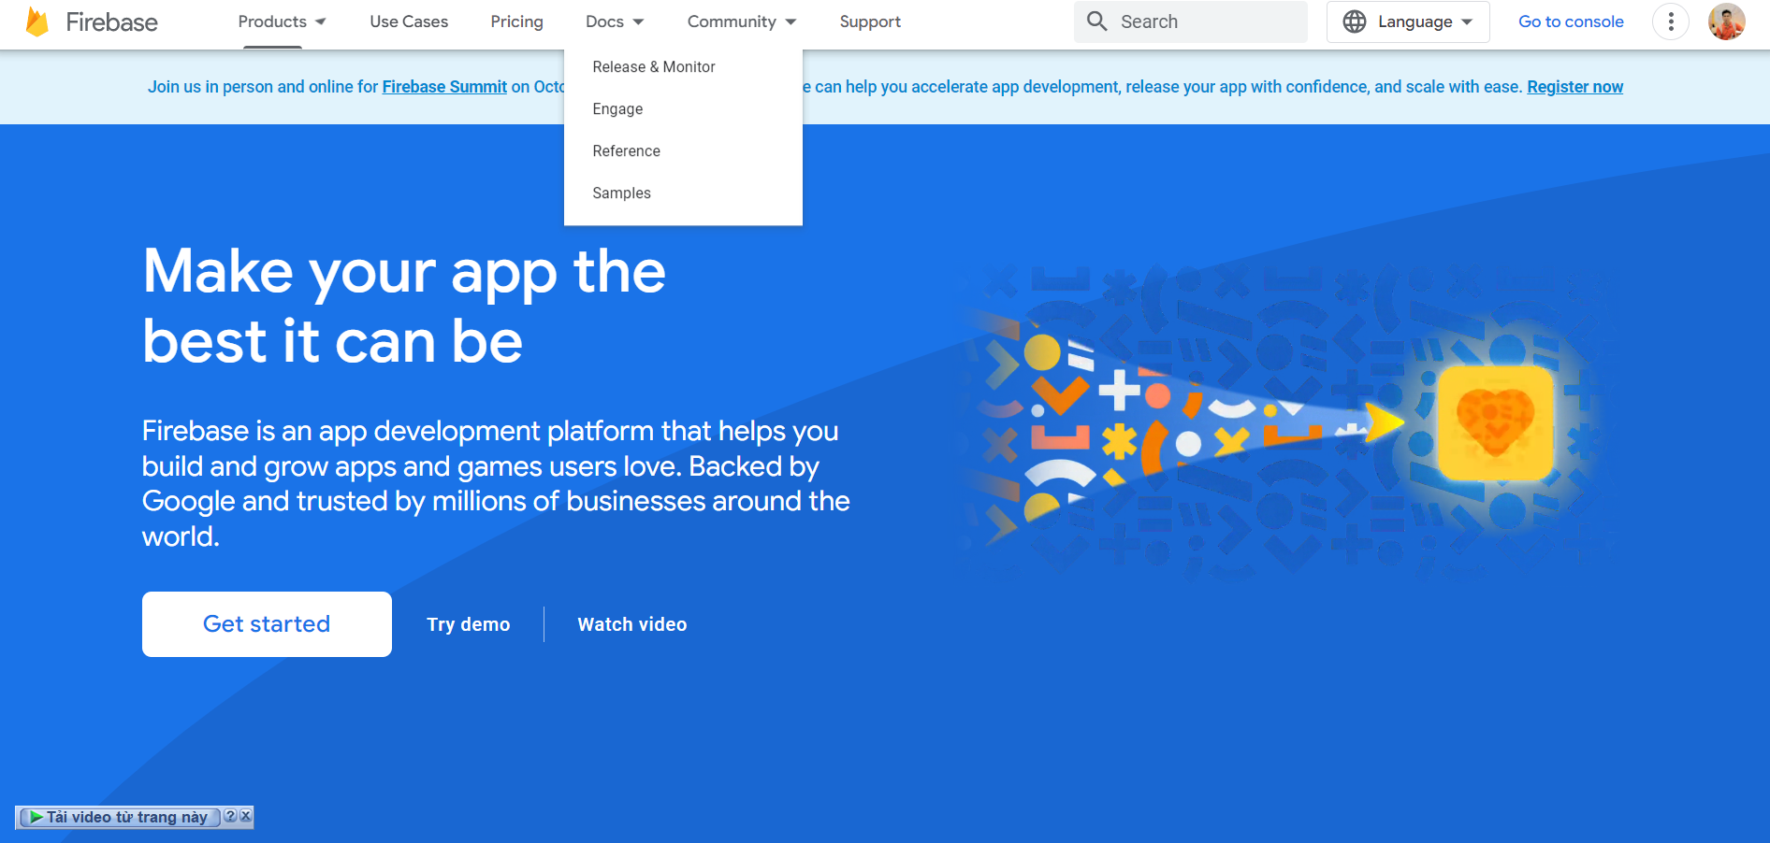

### **1.2 Phần mềm Android Studio**

Android Studio lần đầu tiên được công bố tại hội nghị Google I/O vào năm 2013 và được phát hành cho công chúng vào năm 2014 sau nhiều phiên bản beta khác nhau. Trước khi được phát hành, các nhà phát triển Android thường sử dụng các công cụ như Eclipse IDE, một IDE Java chung cũng hỗ trợ nhiều ngôn ngữ lập trình khác.

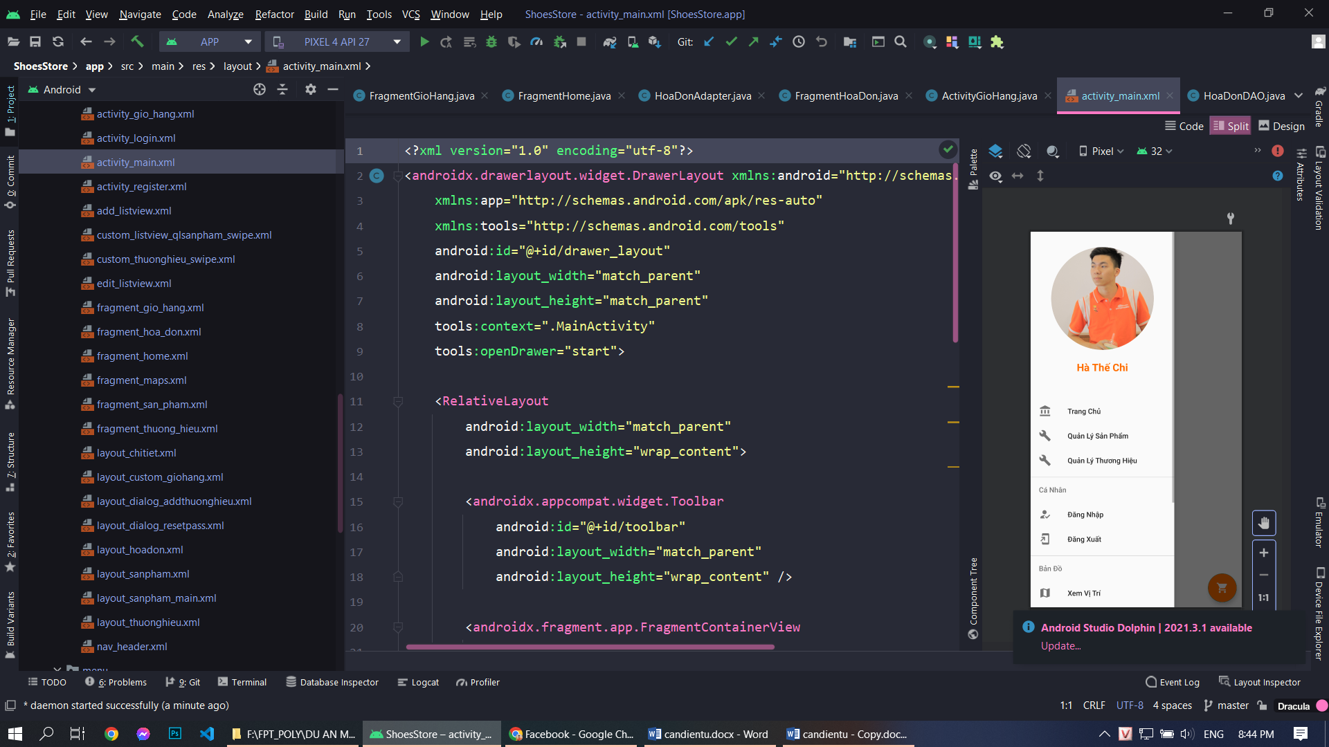

### **1.3 Phần mềm Visual Studio Code**

## Visual Studio Code (VS Code) là một trình soạn thảo mã nguồn mở gọn nhẹ nhưng có khả năng vận hành mạnh mẽ trên 3 nền tảng là Windows, Linux và macOS được phát triển bởi Microsoft. Nó hỗ trợ cho JavaScript, Node.js và TypeScript, cũng như cung cấp một hệ sinh thái mở rộng vô cùng phong phú cho nhiều ngôn ngữ lập trình khác.

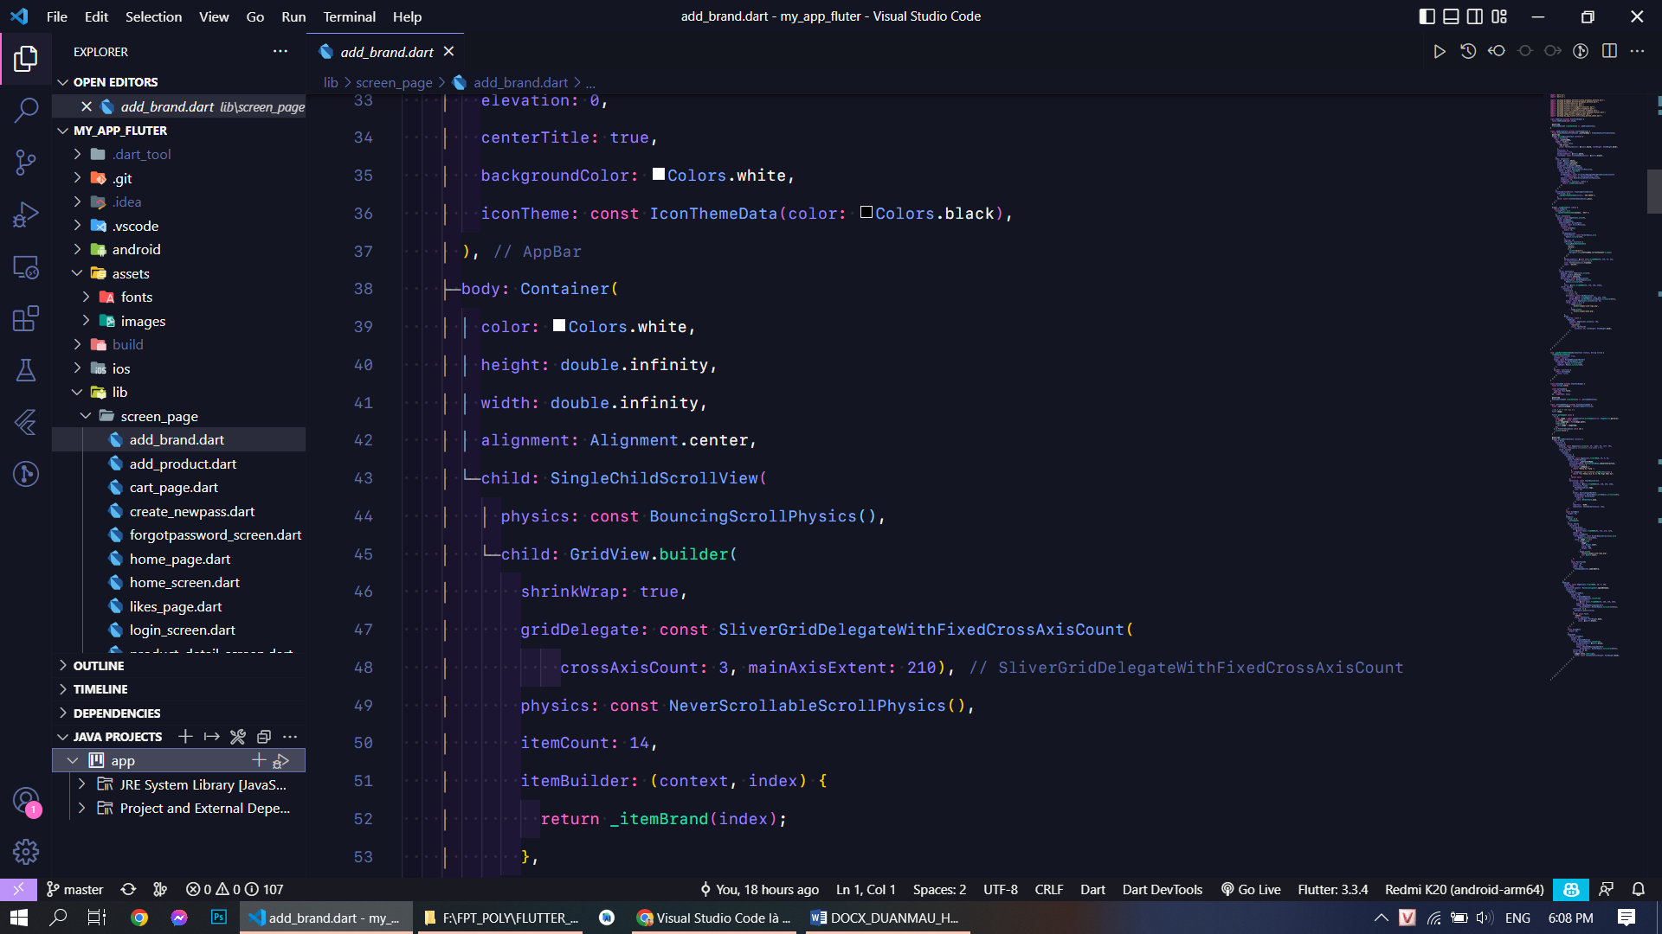

### **Ngôn ngữ lập trình Dart:**

## Dart là ngôn ngữ lập trình mới, được phát triển bởi Google, hiện đã được chấp thuận bởi tổ chức Ecma. Dart được sử dụng để xây dựng các loại ứng dụng: web, server, di động (IOS và Android với công cụ Flutter).

## Dart là ngôn ngữ hỗ trợ lập trình hướng đối tượng, cú pháp kiểu C, mã code Dart có thể biên dịch thành JavaScript để chạy trên trình duyệt. Nó hỗ trợ những khái niệm lập trình hiện đại như giao diện lớp, lớp trừu tượng ...

## Từ ngôn ngữ lập trình Dart, Google giới thiệu SDK Futter để sử dụng ngôn ngữ Dart phát triển ứng dụng di động chạy đa nền tảng (Một lần viết code build ra ứng dụng cho IOS và Android).



### **Flutter**

## Flutter là mobile UI framework của Google để tạo ra các giao diện chất lượng cao trên iOS và Android trong khoảng thời gian ngắn. Flutter hoạt động với những code sẵn có được sử dụng bởi các lập trình viên, các tổ chức.

## Flutter hoàn toàn miễn phí và cũng là mã nguồn mở.

## Flutter sử dụng Dart, một ngôn ngữ nhanh, hướng đối tượng với nhiều tính năng hữu ích như mixin, generic, isolate, và static type.

## Flutter có các thành phần UI của riêng nó, cùng với một cơ chế để kết xuất chúng trên nền tảng Android và iOS. Hầu hết các thành phần giao diện người dùng, đều sẵn dùng, phù hợp với các nguyên tắc của Material Design.

## Các ứng dụng Flutter có thể được phát triển bằng cách sử dụng IntelliJ IDEA, một IDE rất giống với Android Studio.

# 

# PHẦN 3 – THỰC HIỆN DỰ ÁN:

## Thiết kế mô hình triển khai

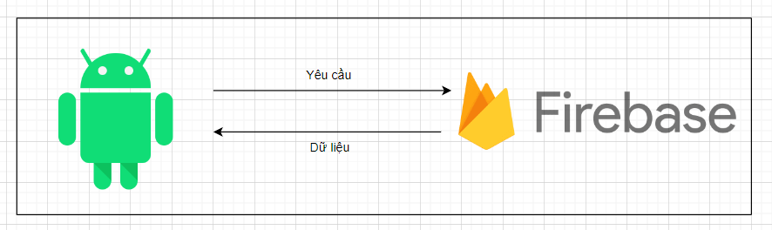

## 2. Sơ đồ Use Cases:

**- Sơ đồ phân quyền admin:**

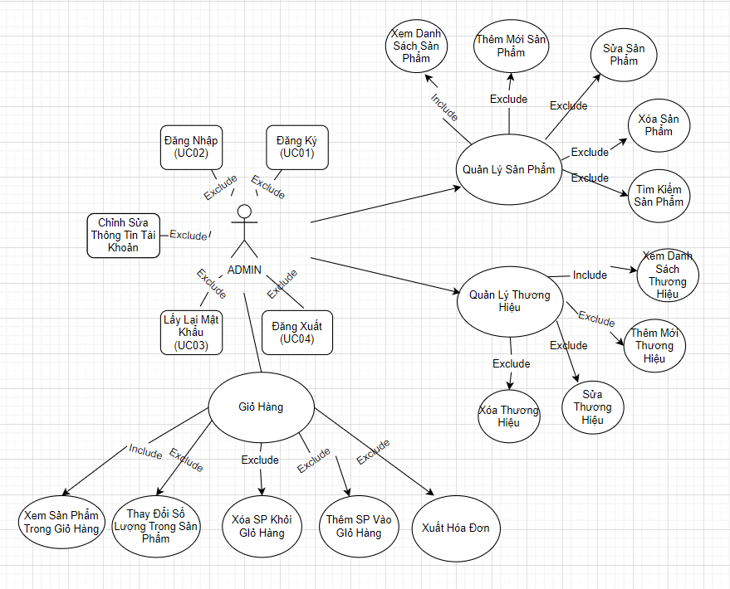

**- Sơ đồ phân quyền nhân viên:**

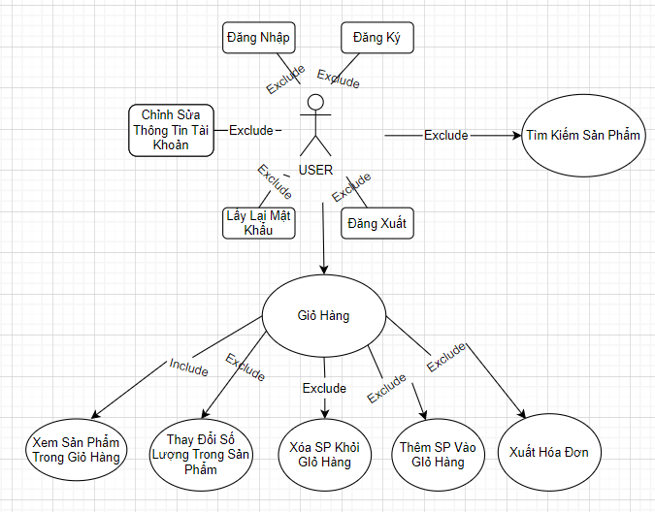

### 

### **2.1 Mô tả actor:**

| **#** | **Tên Actor** | **Định nghĩa & Sở thích** |
| --- | --- | --- |
| 1 | Admin | Toàn quyền quản lý hệ thống |
| 2 | Nhân viên | Chỉ được phép tìm kiếm, xem mặt hàng, thêm giỏ hàng và in hóa đơn online |

### 

### **2.2 Mô tả các Use cases.**

| **#** | **Code** | **Name** | **Mô tả ngắn gọn** |
| --- | --- | --- | --- |
| 1 | UC01 | Đăng nhập | Cho phép actor đăng nhập vào hệ thống |
| 1 | UC01 | Đăng kí | Cho phép actor đăng kí vào hệ thống |
| 2 | UC02 | Đăng xuất | Cho phép actor đăng xuất khỏi hệ thống |
| 3 | UC03 | Lấy lại mật khẩu | Cho phép actor lấy lại mật khẩu tài khoản |
| 4 | UC04 | Thêm mới Sản phẩm giày | Cho phép actor thêm mới một Sản phẩm giày |
| 5 | UC05 | Chỉnh sửa Sản phẩm giày | Cho phép actor chỉnh sửa thông tin một Sản phẩm giày |
| 6 | UC06 | Xóa Sản phẩm giày | Cho phép actor xóa một Sản phẩm giày |
| 7 | UC07 | Danh sách Sản phẩm giày | Cho phép actor xem danh sách Sản phẩm giày |
| 8 | UC08 | Thêm mới nhãn hiệu | Cho phép actor thêm mới một nhãn hiệu |
| 9 | UC09 | Chỉnh sửa nhãn hiệu | Cho phép actor chỉnh sửa thông tin một nhãn hiệu |
| 10 | UC10 | Xóa nhãn hiệu | Cho phép actor xóa một nhãn hiệu |
| 11 | UC11 | Danh sách nhãn hiệu | Cho phép actor xem danh sách nhãn hiệu |
| 12 | UC12 | Tìm kiếm sản phẩm giày | Cho phép actor tìm kiếm một sản phẩm giày |
| 13 | UC13 | Thêm sản phẩm vào giỏ hàng | Cho phép actor thêm mới sản phẩm vào giỏ hàng |
| 14 | UC14 | In hóa đơn mua hàng | Cho phép actor in một hóa đơn mua hàng |

### **2.3 Bảng phân quyền User case & Actor.**

| Actor    Use case | Admin | Nhân viên |
| --- | --- | --- |
| UC01: Đăng nhập | **X** | **X** |
| UC01: Đăng kí | **X** | **X** |
| UC02: Đăng xuất | **X** | **X** |
| UC03: Lấy lại mật khẩu | **X** | **X** |
| UC04: Thêm mới Sản phẩm giày | **X** |  |
| UC05: Chỉnh sửa Sản phẩm giày | **X** |  |
| UC06: Xóa Sản phẩm giày | **X** |  |
| UC07: Xem Danh sách Sản phẩm giày | **X** | **X** |
| UC08: Thêm mới nhãn hiệu | **X** |  |
| UC09: Chỉnh sửa nhãn hiệu | **X** |  |
| UC10: Xóa nhãn hiệu | **X** |  |
| UC11: Xem Danh sách nhãn hiệu | **X** | **x** |
| UC12: Tìm kiếm sản phẩm giày | **X** | **x** |
| UC13: Thêm sản phẩm vào giỏ hàng | **X** | **X** |
| UC14: In hóa đơn mua hàng | **X** | **x** |

## 3.Chi tiết chức năng.

### **3.1 UC01: Đăng nhập.**

**Mô tả Use Case:**

| **Tên** | Đăng nhập | **Code** | UC01 |
| --- | --- | --- | --- |
| **Mô tả** | Cho phép actor đăng nhập vào hệ thống | | |
| **Actor** | Admin/Nhân viên | **Kích hoạt** | Actor bấm nút **[Đăng nhập]** |
| **Điều kiện tiên quyết** | Đã đăng ký tài khoản | | |
| **Điều kiện chuyển trang** | Chuyển tới trang default với role tương ứng | | |

### **3.2 UC02: Đăng kí.**

**Mô tả Use Case:**

| **Tên** | Đăng kí | **Code** | UC02 |
| --- | --- | --- | --- |
| **Mô tả** | Cho phép actor đăng kí tài khoản vào hệ thống | | |
| **Actor** | Admin/Nhân viên | **Kích hoạt** | Actor bấm nút **[Đăng ký]** |
| **Điều kiện tiên quyết** | Phải nhập đủ các thông tin yêu cầu | | |
| **Điều kiện chuyển trang** | Đăng kí tài khoản thành công. | | |

### **3.3 UC03: Đăng xuất.**

**Mô tả Use Case:**

| **Tên** | Đăng Xuất | **Code** | UC03 |
| --- | --- | --- | --- |
| **Mô tả** | Cho phép actor đăng xuất khỏi hệ thống | | |
| **Actor** | Admin/Nhân viên | **Kích hoạt** | Actor bấm nút **[Đăng xuất]** |
| **Điều kiện tiên quyết** | Actor đã đăng nhập vào hệ thống | | |

### 

### **3.4 UC04: Lấy lại mật khẩu.**

**Mô tả Use Case:**

| **Tên** | Lấy lại mật khẩu | **Code** | UC04 |
| --- | --- | --- | --- |
| **Mô tả** | Cho phép actor lấy lại mật khẩu tài khoản | | |
| **Actor** | Admin/Nhân viên | **Kích hoạt** | Actor bấm nút **[Lấy lại mật khẩu]** |
| **Điều kiện tiên quyết** | Actor đã đăng nhập vào hệ thống, xác nhận email đăng kí thành công. | | |
| **Điều kiện chuyển trang** | Lấy lại mật khẩu thành công | | |

### 

### **3.5 UC05: Thêm mới sản phẩm giày.**

**Mô tả Use Case:**

| **Tên** | Thêm mới sản phẩm giày | **Code** | UC05 |
| --- | --- | --- | --- |
| **Mô tả** | Cho phép actor thêm mới một sản phẩm giày | | |
| **Actor** | Admin | **Kích hoạt** | Actor bấm nút button **[Thêm]** trên Activity quản lý sản phẩm khi nhập đủ các trường dữ liệu |
| **Điều kiện tiên quyết** | Actor đã đăng nhập vào hệ thống, nhập đầy đủ và đúng các thông tin yêu cầu. | | |
| **Điều kiện chuyển trang** | Thêm mới sản phẩm giày thành công | | |

### 

### **3.6 UC06: Chỉnh sửa một sản phẩm giày.**

**Mô tả Use Case:**

| **Tên** | Chỉnh sửa sản phẩm giày | **Code** | UC06 |
| --- | --- | --- | --- |
| **Mô tả** | Cho phép actor chỉnh sửa một sản phẩm giày | | |
| **Actor** | Admin | **Kích hoạt** | Actor bấm nút button **[Sửa]** trên Activity quản lý sản phẩm khi nhập đủ các trường dữ liệu |
| **Điều kiện tiên quyết** | Actor đã đăng nhập vào hệ thống, nhập đầy đủ và đúng các thông tin yêu cầu. | | |
| **Điều kiện chuyển trang** | Chỉnh sửa sản phẩm giày thành công | | |

### 

### **3.7 UC07: Xóa sản phẩm giày.**

**Mô tả Use Case:**

| **Tên** | Xóa sản phẩm giày | **Code** | UC07 |
| --- | --- | --- | --- |
| **Mô tả** | Cho phép actor xóa một sản phẩm giày | | |
| **Actor** | Admin | **Kích hoạt** | Actor bấm nút button **[Xóa]** trên Activity quản lý sản phẩm |
| **Điều kiện tiên quyết** | Actor đã đăng nhập vào hệ thống | | |
| **Điều kiện chuyển trang** | Xóa sản phẩm giày thành công | | |

### 

### **3.8 UC08: Thêm mới thương hiệu sản phẩm.**

**Mô tả Use Case:**

| **Tên** | Thêm mới thương hiệu sản phẩm | **Code** | UC08 |
| --- | --- | --- | --- |
| **Mô tả** | Cho phép actor thêm mới một thương hiệu sản phẩm | | |
| **Actor** | Admin | **Kích hoạt** | Actor bấm nút button **[Thêm]** trên Activity quản lý thương hiệu sản phẩm khi nhập đủ các trường dữ liệu |
| **Điều kiện tiên quyết** | Actor đã đăng nhập vào hệ thống, nhập đầy đủ và đúng các thông tin yêu cầu. | | |
| **Điều kiện chuyển trang** | Thêm mới thương hiệu sản phẩm giày thành công | | |

### **3.9 UC09: Chỉnh sửa thương hiệu sản phẩm giày.**

**Mô tả Use Case:**

| **Tên** | Chỉnh sửa thương hiệu sản phẩm | **Code** | UC09 |
| --- | --- | --- | --- |
| **Mô tả** | Cho phép actor chỉnh sửa một thương hiệu sản phẩm | | |
| **Actor** | Admin | **Kích hoạt** | Actor bấm nút button **[Sửa]** trên Activity quản lý thương hiệu sản phẩm khi nhập đủ các trường dữ liệu |
| **Điều kiện tiên quyết** | Actor đã đăng nhập vào hệ thống, nhập đầy đủ và đúng các thông tin yêu cầu. | | |
| **Điều kiện chuyển trang** | Chỉnh sửa thương hiệu sản phẩm giày thành công | | |

### **4.0 UC10: Xóa thương hiệu sản phẩm.**

**Mô tả Use Case:**

| **Tên** | Xóa thương hiệu sản phẩm | **Code** | UC10 |
| --- | --- | --- | --- |
| **Mô tả** | Cho phép actor xóa một thương hiệu sản phẩm | | |
| **Actor** | Admin | **Kích hoạt** | Actor bấm nút button **[Xóa]** trên Activity quản lý thương hiệu sản phầm |
| **Điều kiện tiên quyết** | Actor đã đăng nhập vào hệ thống | | |
| **Điều kiện chuyển trang** | Xóa thương hiệu sản phẩm thành công | | |

### **4.01 UC11: Danh sách sản phẩm:**

**Mô tả Use Case:**

| **Tên** | Danh sách sản phẩm | **Code** | UC11 |
| --- | --- | --- | --- |
| **Mô tả** | Cho phép actor xem toàn bộ sản phẩm giày | | |
| **Actor** | Admin/Nhân viên | **Kích hoạt** | Load danh sách sản phẩm |
| **Điều kiện tiên quyết** |  | | |
| **Điều kiện chuyển trang** | Xem danh sách toàn bộ sản phẩm trong hệ thống | | |

### **4.02 UC12: Danh sách thương hiệu:**

**Mô tả Use Case:**

| **Tên** | Danh sách thương hiệu | **Code** | UC12 |
| --- | --- | --- | --- |
| **Mô tả** | Cho phép actor xem toàn bộ danh sách thương hiệu | | |
| **Actor** | Admin/Nhân viên | **Kích hoạt** | Load danh sách thương hiệu sản phẩm |
| **Điều kiện tiên quyết** |  | | |
| **Điều kiện chuyển trang** | Xem danh sách thương hiệu trên hệ thống | | |

### **4.03 UC13: Tìm kiếm sản phẩm:**

**Mô tả Use Case:**

| **Tên** | Tìm kiếm sản phẩm | **Code** | UC13 |
| --- | --- | --- | --- |
| **Mô tả** | Cho phép actor tìm kiếm một sản phẩm/ | | |
| **Actor** | Admin/User | **Kích hoạt** | Actor click button **[Tìm]** trên màn hình danh sách sản phẩm |
| **Điều kiện tiên quyết** | Nhập thông tin tìm kiếm vào ô tìm kiếm | | |
| **Điều kiện chuyển trang** | Xem danh sách sản phẩm tìm thấy với điều kiện tìm kiếm | | |

### 

### **4.04 UC13: Thêm sản phẩm vào giỏ hàng**

**Mô tả Use Case:**

| **Tên** | Thêm sản phẩm vào giỏ hàng | **Code** | UC14 |
| --- | --- | --- | --- |
| **Mô tả** | Cho phép actor thêm sản phẩm vào giỏ hàng | | |
| **Actor** | Admin/User | **Kích hoạt** | Actor bấm nút button **[Thêm Vào Giỏ Hàng]** |
| **Điều kiện tiên quyết** | Actor đã đăng nhập vào hệ thống | | |
| **Điều kiện chuyển trang** | Thêm sản phẩm vào giỏ hàng thành công | | |

**4.05 UC14: Xuất hóa đơn mua hàng:**

**Mô tả Use Case:**

| **Tên** | Xuất hóa đơn mua hàng | **Code** | UC14 |
| --- | --- | --- | --- |
| **Mô tả** | Cho phép actor in hóa đơn online khi thanh toán thành công. | | |
| **Actor** | Admin/Nhân viên | **Kích hoạt** | Click button **[In Hóa Đơn]** |
| **Điều kiện tiên quyết** | Actor đã đăng nhập vào hệ thống, có sản phẩm trong giỏ hàng và thanh toán thành công | | |
| **Điều kiện chuyển trang** | In hóa đơn online thành công. | | |

**4.6 Sơ đồ quan hệ thực thể ERD(Entity Relationship Diagram)**

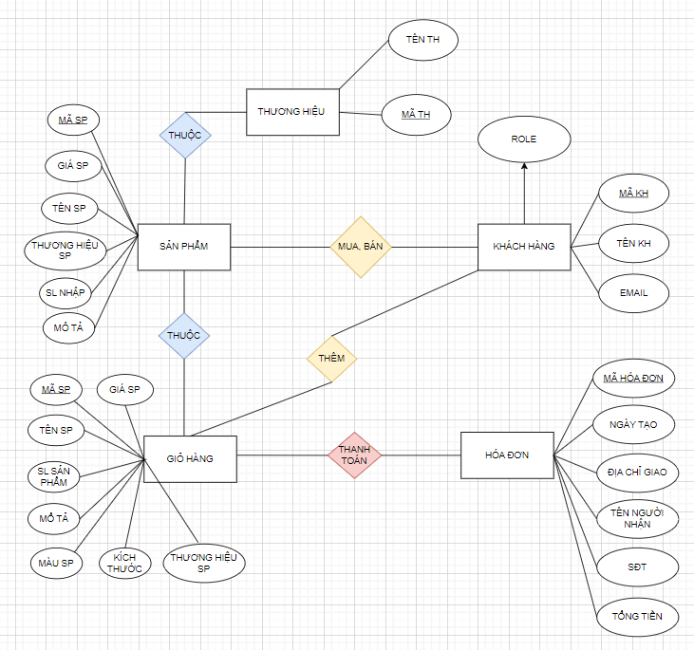

**5.0 Thiết kế cơ sở dữ liệu**

1. Mô tả bài toán

Ngày càng có nhiều ứng dụng di động ra đời. Ta có thể kể đến các app như mạng xã hội, mua sắm, ví điện tử cho đến các ứng dụng về sức khỏe, đặt hàng… Doanh số dự kiến của thị trường Mobile App được dự đoán sẽ lên tới 693 tỷ USD vào cuối năm nay. Vì vậy xây dựng một ứng dụng mua bán trên nền tảng điện thoại sẽ giúp chúng ta bắt kịp xu thế hiện đại.

1. Xác định thực thể

Sau khi phân tích thì ta có các thực thể sau:

* **Khách Hàng** (mã khách hàng, tên khách hàng, email khách hàng).
* **Sản Phẩm**(mã sản phẩm, tên sản phẩm, thương hiệu sản phẩm, số lượng nhập, mô tả sản phẩm, giá sản phẩm).
* **Giỏ Hàng**(mã giỏ hàng, mã sản phẩm, tên sản phẩm, màu sắc sản phẩm, kích cỡ sản phẩm, số lượng đã thêm trong giỏ hàng).
* **Hóa Đơn**(mã hóa đơn, ngày tạo hóa đơn, địa chỉ giao hàng, số điện thoại người nhận, mã khách hàng, tên người nhận, tổng tiền).
* **Thương Hiệu Sản Phẩm**(mã thương hiệu, tên thương hiệu).

1. Mối quan hệ giữa các thực thể.

* Mỗi Khách Hàng có thể mua nhiều sản phẩm và một sản phẩm có thể cho nhiều Khách Hàng mua nên đây là mối quan hệ nhiều nhiều.

Khách Hàng (N) ----------- (N) Sản Phẩm

* Mỗi khách hàng có một giỏ hàng và mỗi giỏ hàng chỉ cho một khách hàng thêm sản phẩm vào giỏ hàng nên đây là mối quan hệ một một.

Khách Hàng (1) ------------ (1) Giỏ Hàng

* Mỗi khách hàng có thể tạo nhiều hóa đơn và mỗi hóa đơn chỉ có một khách hàng nên đây là mối quan hệ một nhiều.

Khách Hàng (1) ------------ (N) Hóa Đơn

* Mỗi Sản Phẩm có một thương hiệu sản phẩm và một thương hiệu sản phẩm có nhiều sản phẩm nên đây là quan hệ một nhiều.

Sản Phẩm (N) -------------- (1) Thương Hiệu Sản Phẩm

### **5.0 Thiết kế chi tiết các thực thể:**

1. Bảng Users:

| STT | Tên cột | Kiểu dữ liệu | Null/NotNull | Khóa Ngoại | Ghi Chú |
| --- | --- | --- | --- | --- | --- |
| 1 | id | byte | Not Null |  | ID |
| 2 | UserName | Nvarchar(50) | Not Null | PK | User Name |
| 3 | Password | Nvarchar(50) | NotNull |  | Password |
| 4 | Email | Nvarchar(50) | NotNull |  | Email |
| 5 | Ngaytaotk | Varchar | Not Null |  | Ngày Tạo Tài Khoản |

1. Bảng sản phẩm:

| STT | Tên cột | Kiểu dữ liệu | Null/NotNull | Khóa Ngoại | Ghi Chú |
| --- | --- | --- | --- | --- | --- |
| 1 | Id_sanpham | Byte | Not Null | PK | ID Sản Phẩm |
| 2 | Name | Nvarchar | Not Null |  | Tên Sản Phẩm |
| 3 | MoTa | Nvarchar | Null |  | Mô Tả |
| 4 | Gia | Int | Not Null |  | Giá Sản Phẩm |
| 5 | Chitiet | Nvarchar | Null |  | Chi Tiết Sản Phẩm |
| 6 | URLimage | Nvarchar | Not Null |  | Đường Dẫn Hình Ảnh Của Sản Phẩm |
| 7 | Thuonghieu | Nvarchar | Not Null |  | Thương Hiệu Của Sản Phẩm |
| 8 | slDaban | Byte | Not Null |  | Số lượng đã bán ra của sản phẩm |
| 9 | slNhapvao | Byte | Not null |  | Số lượng nhập vào của sản phẩm |

1. Bảng Thương Hiệu:

| STT | Tên cột | Kiểu dữ liệu | Null/NotNull | Khóa Ngoại | Ghi Chú |
| --- | --- | --- | --- | --- | --- |
| 1 | MATHUONGHIEU | Byte | Not Null | PK | Id Thương Hiệu |
| 2 | TENTHUONGHIEU | Nvarchar | Not Null |  | Tên Thương Hiệu Sản Phẩm |
| 3 | URLIMAGE | Varchar | Not Null |  | Đường dẫn hình ảnh |

1. Bảng Giỏ Hàng :

| STT | Tên cột | Kiểu dữ liệu | Null/NotNull | Khóa Ngoại | Ghi Chú |
| --- | --- | --- | --- | --- | --- |
| 1 | Name | Nvarchar | Not Null | PK | Tên Sản Phẩm |
| 2 | Name_user | Nvarchar | Not Null | FK | Tên Khách Hàng |
| 3 | slHienTai | Byte | Not Null |  | Số Lượng Sản Phẩm Hiện Tại |
| 4 | slMoiNhat | Byte | Not Null |  | Số Lượng Sản Phẩm Mới Nhất |
| 5 | tongtien | Int | Not Null |  | Tổng Số Tiền Của Giỏ Hàng |
| 6 | MoTa | Nvarchar | Null |  | Mô Tả |
| 7 | URLimage | Nvarchar | Not Null |  | Đường Dẫn Hình Ảnh Của Sản Phẩm |
| 8 | Thuonghieu | Nvarchar | Not Null |  | Thương Hiệu Của Sản Phẩm |
| 9 | Color | Varchar | Not Null |  | Màu của sản phẩm |
| 10 | Size | Varchar | Not Null |  | Kích cỡ của sản phẩm |

1. Bảng Hóa Đơn:

| STT | Tên cột | Kiểu dữ liệu | Null/NotNull | Khóa Ngoại | Ghi Chú |
| --- | --- | --- | --- | --- | --- |
| 1 | maHD | Varchar | Not Null | PK | Mã Hóa Đơn |
| 2 | Name_khachhang | Nvarchar | Not Null | FK | Tên Khách Hàng |
| 3 | danhsachmathang | Nvarchar | Not Null |  | Danh Sách Các Mặt Hàng Sẽ Mua |
| 4 | giotaoHD | Varchar | Not Null |  | Giờ Tạo Hóa Đơn |
| 5 | ngaytaoHD | Varchar | Not Null |  | Ngày Tạo Hóa Đơn |
| 6 | tinhtranghoadon | Boolean | Not Null |  | Tình Trạng Thanh Toán Của Đơn Hàng |
| 7 | tongtien | Int | Not Null |  | Tổng Tiền Phải Thanh Toán |

### **Sơ đồ BFD(business flow diagram).**

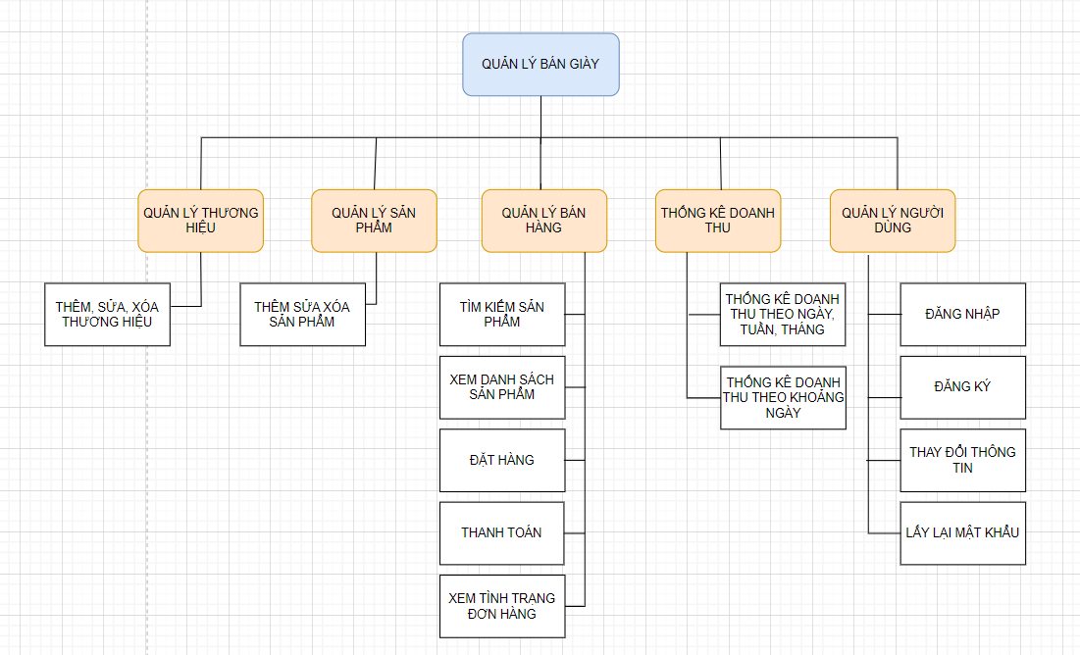

### **Sơ đồ Diagram.**

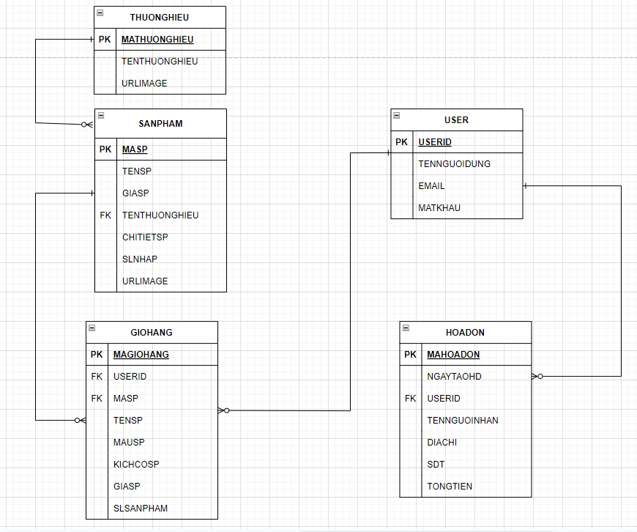

* 1. **Sơ đồ DFD** 
     1. Lever 0

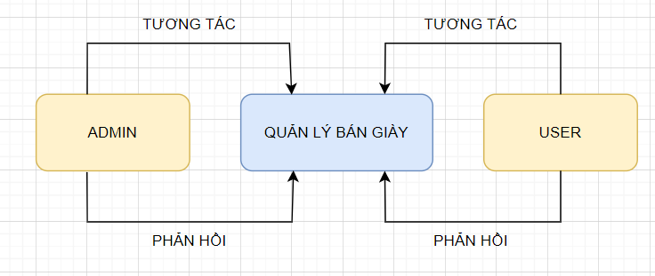

* + 1. Lever 1.

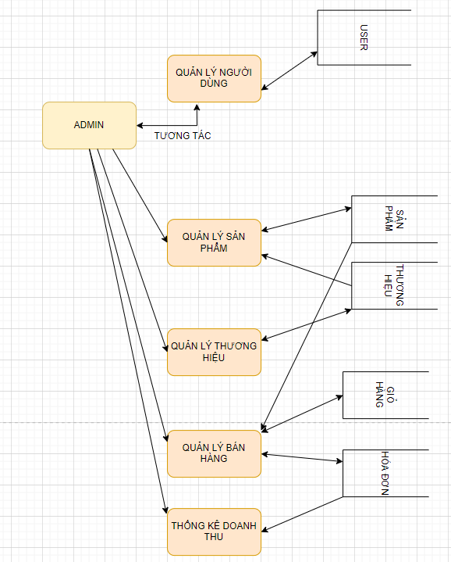

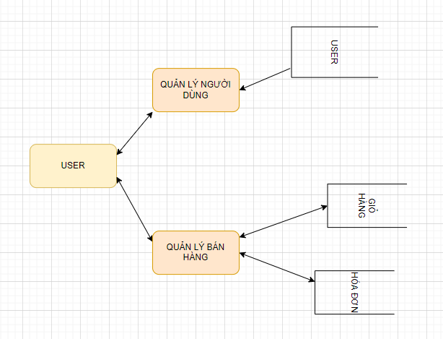

* + 1. Lever 2.

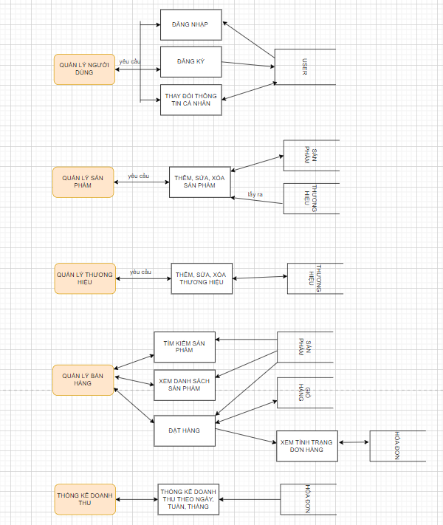

## 6. Thiết kế layout, thiết kế giao diện chi tiết cho các chức năng:

-Sơ đồ mô hình tổ chức giao diện phần mềm.

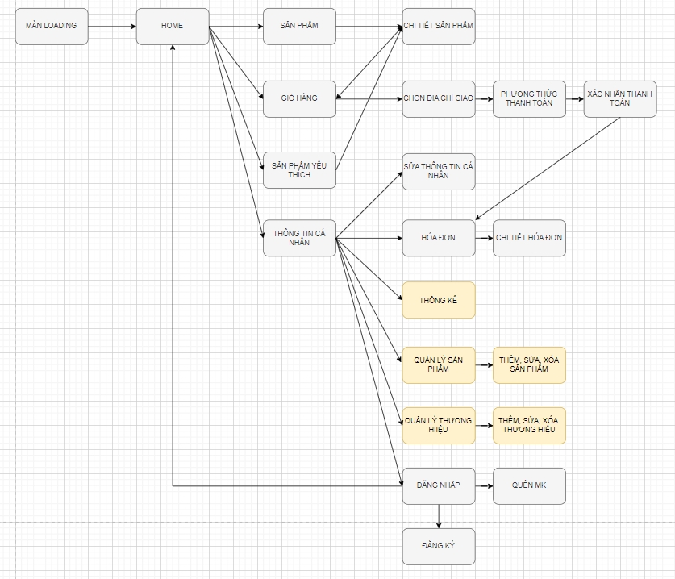

### **6.1 SC01: Màn Hình Đăng Nhập.**

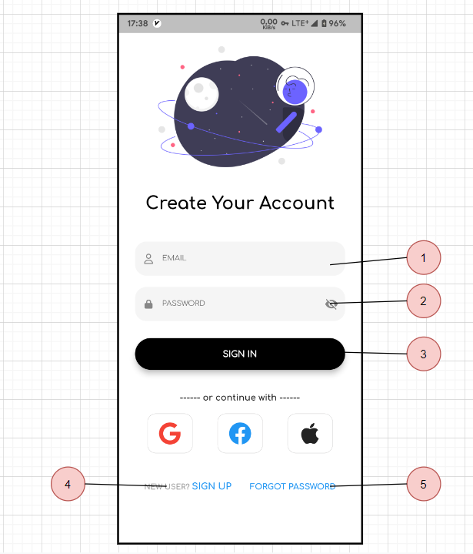

| STT | Thành phần | Kiểu | Chức Năng |
| --- | --- | --- | --- |
| 1 | TextFormField | TextFormField | Ô nhập thông tin email |
| 2 | TextFormField | TextFormField | Ô nhập thông tin mật khẩu |
| 3 | Elevation Button | Button | Nút đăng nhập |
| 4 | Text | Text | Nút chuyển tới trang đăng kí |
| 5 | Text | Text | Nút chuyển tới trang quên mật khẩu |

### **6.2 SC02: Màn hình đăng ký**

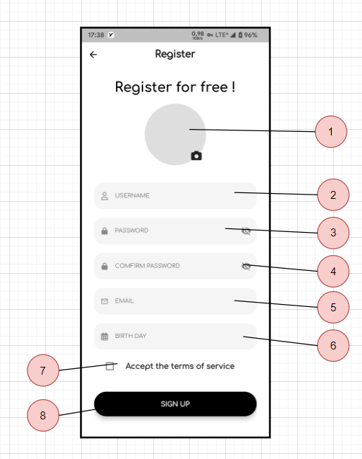

| STT | Thành phần | Kiểu | Chức Năng |
| --- | --- | --- | --- |
| 1 | ImageView | ImageView | Chọn hình đại diện |
| 2 | TextFormField | TextFormField | Ô nhập thông tin tên người dùng |
| 3 | TextFormField | TextFormField | Ô nhập thông tin mật khẩu |
| 4 | TextFormField | TextFormField | Ô nhập thông tin xác nhận mật khẩu |
| 5 | TextFormField | TextFormField | Ô nhập thông tin email |
| 6 | TextFormField | TextFormField | Ô nhập thông tin ngày sinh |
| 7 | CheckBox | CheckBox | Nút xác nhận chấp nhận các điều khoản đăng ký |
| 8 | ElevationButton | Button | Nút đăng ký |

### **6.3 SC03: Màn hình quên mật khẩu.**

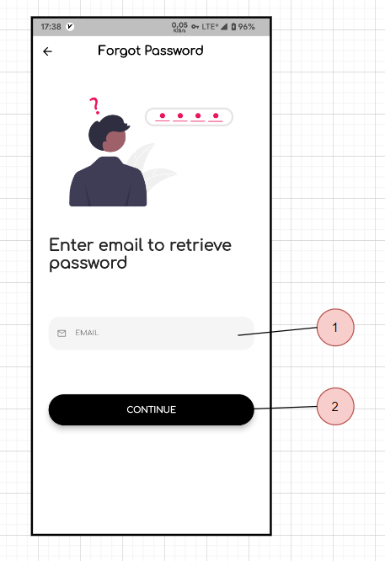

| STT | Thành phần | Kiểu | Chức Năng |
| --- | --- | --- | --- |
| 1 | TextFormField | TextFormField | Ô nhập Email |
| 2 | ElevationButton | Button | Nút xác nhận email để lấy lại mật khẩu |

### 

### **6.4 SC04: Màn hình chính.**

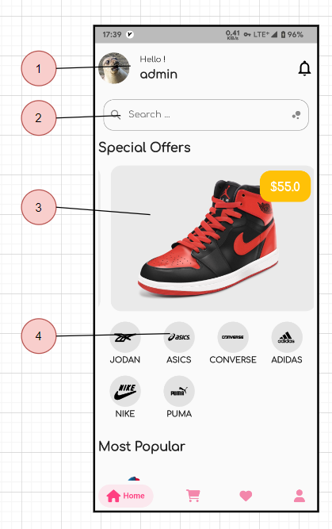

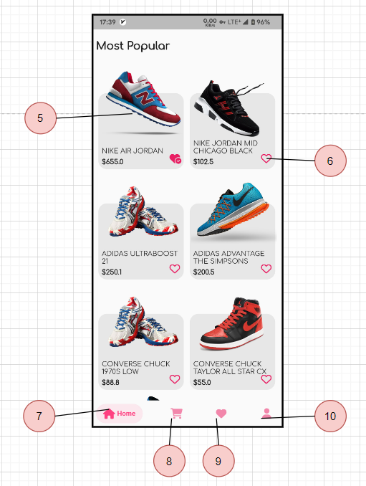

| STT | Thành phần | Kiểu | Chức Năng |
| --- | --- | --- | --- |
| 1 | Text | Text | Tên Đăng Nhập |
| 2 | TextFormField | TextFormField | Ô tìm kiếm |
| 3 | ImageView | ImageView | Slide Sản Phẩm nổi bật |
| 4 | IconButton | IconButton | Các thương hiệu hiện có |
| 5 | Stack | Stack | Item Sản Phẩm |
| 6 | IconButton | IconButton | Nút thêm vào danh sách yêu thích |
| 7 | BottomBar Item | BottomBar | Item Home |
| 8 | BottomBar Item | BottomBar | Item Cart |
| 9 | BottomBar Item | BottomBar | Item Likes |
| 10 | BottomBar Item | BottomBar | Item Profile |

### **6.5 SC05: Màn hình tìm kiếm.**

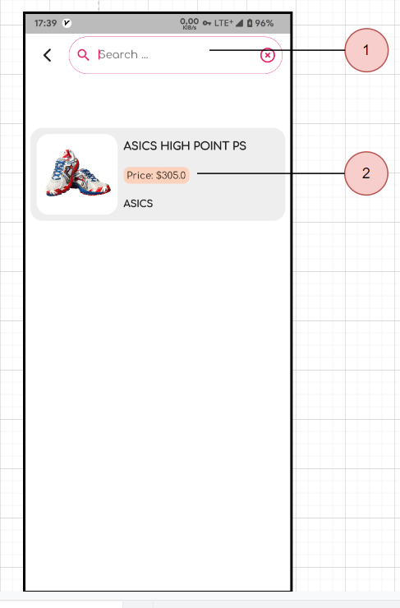

| STT | Thành phần | Kiểu | Chức Năng |
| --- | --- | --- | --- |
| 1 | TextFormField | TextFormField | Ô tìm kiếm |
| 2 | Row, Column | Row, Column | Item sản phẩm sau khi tìm kiếm |

### **6.6 SC06: Màn hình chi tiết sản phẩm.**

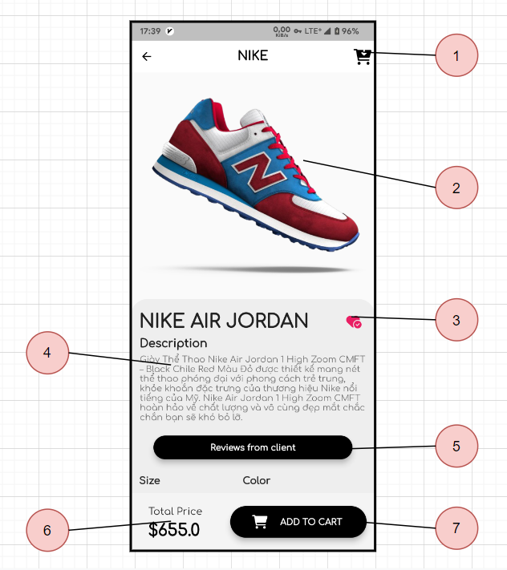

| STT | Thành phần | Kiểu | Chức Năng |
| --- | --- | --- | --- |
| 1 | IconButton | Button | Nút chuyển sang giỏ hàng |
| 2 | ImageView | ImageView | Hình ảnh sản phẩm |
| 3 | IconButton | Button | Nút thêm vào danh sách yêu thích |
| 4 | Text | Text | Thông tin chi tiết sản phẩm |
| 5 | ElevationButton | Button | Nút xem đánh giá sản phẩm |
| 6 | Text | Text | Giá sản phẩm |
| 7 | ElevationButton | Button | Nút xác nhận email để lấy lại mật khẩu |

### **6.7 SC07: Màn hình giỏ hàng.**

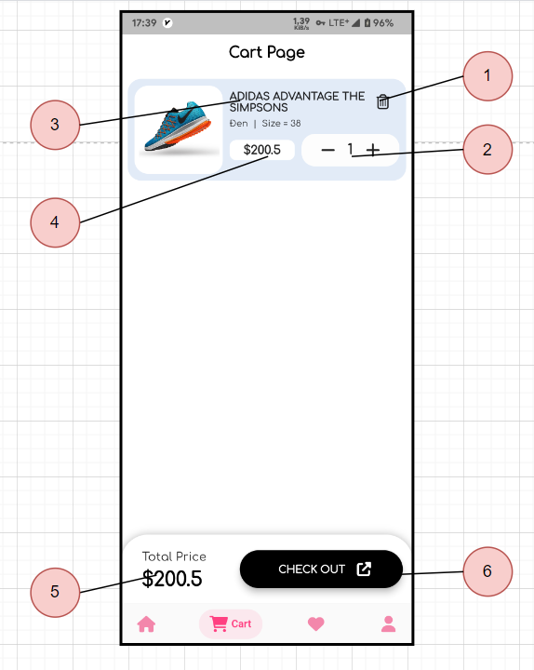

| STT | Thành phần | Kiểu | Chức Năng |
| --- | --- | --- | --- |
| 1 | IconButton | IconButton | Nút xóa sản phẩm khỏi giỏ hàng |
| 2 | Row | Row | Tăng giảm số lượng của sản phẩm |
| 3 | Text | Text | Thông tin sản phẩm |
| 4 | Text | Text | Tổng số tiền sau khi cộng số lượng |
| 5 | Text | Text | Tổng số tiền các mặt hàng trong giỏ hàng |
| 6 | ElevationButton | Button | Nút checkout sang màn hình khác |

### **6.8 SC08: Màn hình chọn địa chỉ.**

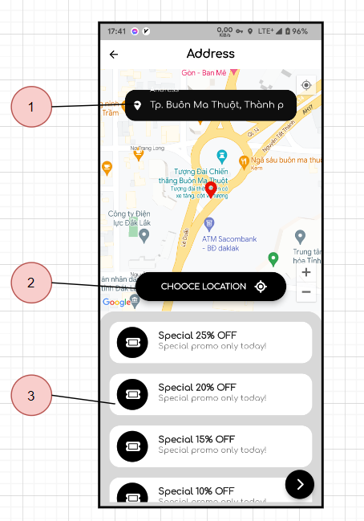

| STT | Thành phần | Kiểu | Chức Năng |
| --- | --- | --- | --- |
| 1 | TextFormField | TextFormField | Ô nhập địa chỉ giao hàng |
| 2 | ElevationButton | Button | Nút chọn vị trí hiện tại làm điểm giao hàng |
| 3 | Row, Column | Row, Column | Item mã giảm giá |

### **6.9 SC09: Màn hình xác nhận đơn hàng.**

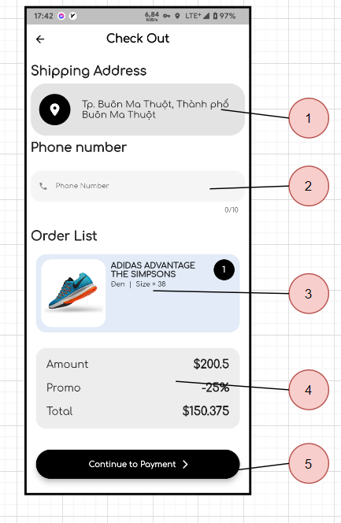

| STT | Thành phần | Kiểu | Chức Năng |
| --- | --- | --- | --- |
| 1 | Text | Text | Địa chỉ giao hàng |
| 2 | TextFormField | TextFormField | Ô nhập SĐT giao hàng |
| 3 | Row, Column | Row, Column | Item thông tin sản phẩm |
| 4 | Text | Text | Tổng số tiền sau khi giảm giá |
| 5 | ElevationButton | Button | Nút xác nhận đặt mua hàng |

### **7.0 SC10: Màn hình danh sách yêu thích.**

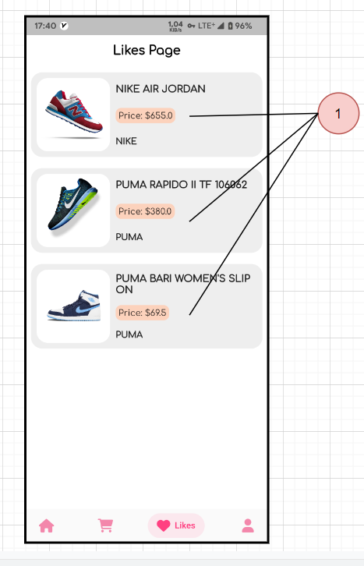

| STT | Thành phần | Kiểu | Chức Năng |
| --- | --- | --- | --- |
| 1 | Row, Column | Row, Column | Item sản phẩm yêu thích |

### **7.1 SC11: Màn hình hồ sơ.**

### 

| STT | Thành phần | Kiểu | Chức Năng |
| --- | --- | --- | --- |
| 1 | Stack | Stack | Chuyển hướng sang chỉnh sưa hồ sơ cá nhân |
| 2 | Text | Text | Item danh sách chức năng |

### **7.2 SC12: Màn hình quản lý sản phẩm(Admin).**

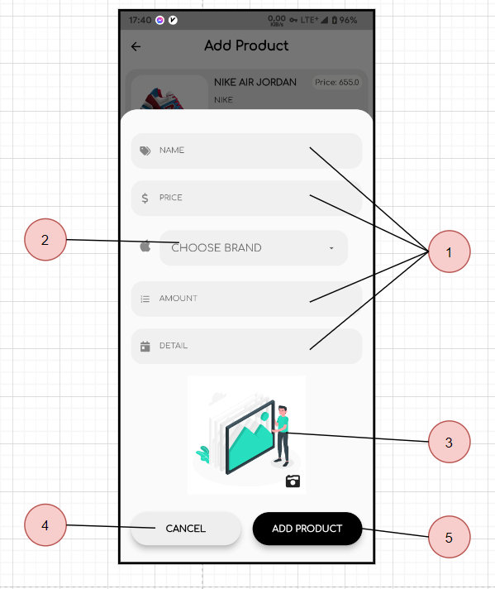

| STT | Thành phần | Kiểu | Chức Năng |
| --- | --- | --- | --- |
| 1 | TextFormField | TextFormField | Ô nhập SĐT giao hàng |
| 2 | DropDown | DropDown | Chọn thương hiệu sản phẩm |
| 3 | Stack | Stack | Chọn hình ảnh sản phẩm |
| 4 | ElevationButton | Button | Nút hủy bỏ |
| 5 | ElevationButton | Button | Nút thêm sản phẩm |

### **7.3 SC13: Màn hình quản lý các thương hiệu(Admin).**

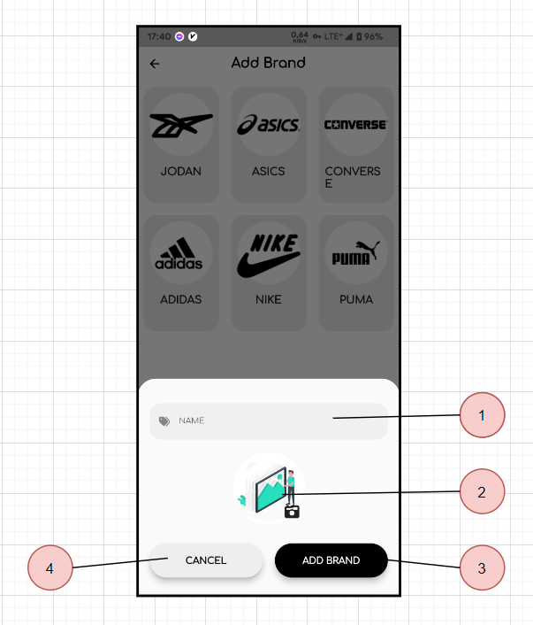

| STT | Thành phần | Kiểu | Chức Năng |
| --- | --- | --- | --- |
| 1 | TextFormField | TextFormField | Ô nhập tên thương hiệu |
| 2 | Stack | Stack | Chọn logo thương hiệu |
| 3 | ElevationButton | Button | Nút hủy bỏ |
| 4 | ElevationButton | Button | Nút thêm thương hiệu |

### **7.4 SC14: Màn hình thống kê bán hàng (Admin).**

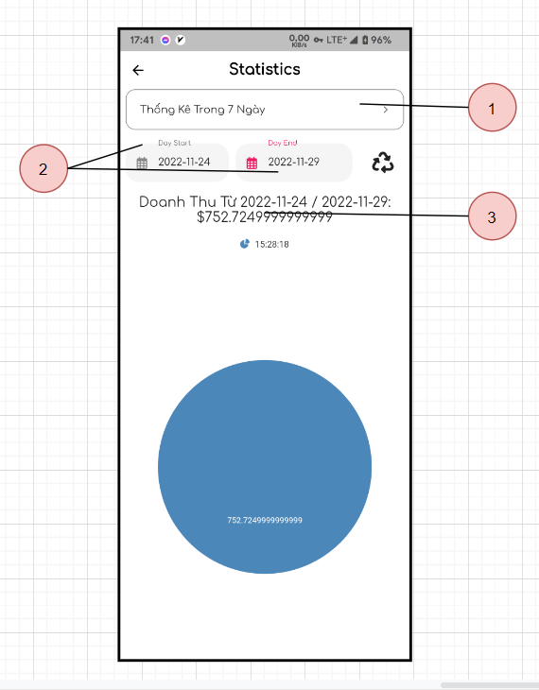

| STT | Thành phần | Kiểu | Chức Năng |
| --- | --- | --- | --- |
| 1 | DropDown | DropDown | Chọn các hạng mục cần thống kê |
| 2 | DatePicker | DatePicker | Chọn khoảng ngày cần thống kê |
| 3 | Text | Text | Kết quả thống kê |

### **7.5 SC15: Màn hình hóa đơn.**

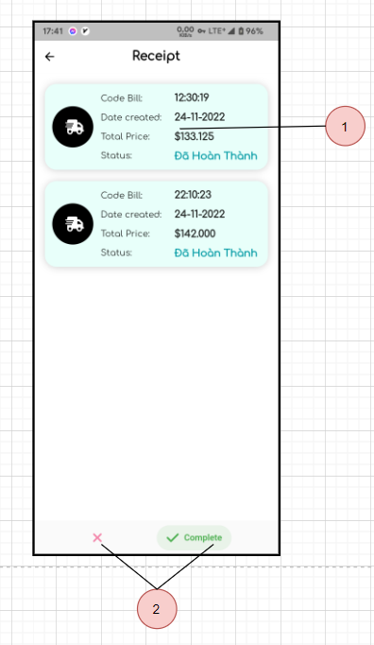

| STT | Thành phần | Kiểu | Chức Năng |
| --- | --- | --- | --- |
| 1 | Row, Column | Row, Column | Item hóa đơn |
| 2 | Button | Button | Page xem trạng thái của hóa đơn |

### **7.6 SC16: Màn hình chi tiết hóa đơn.**

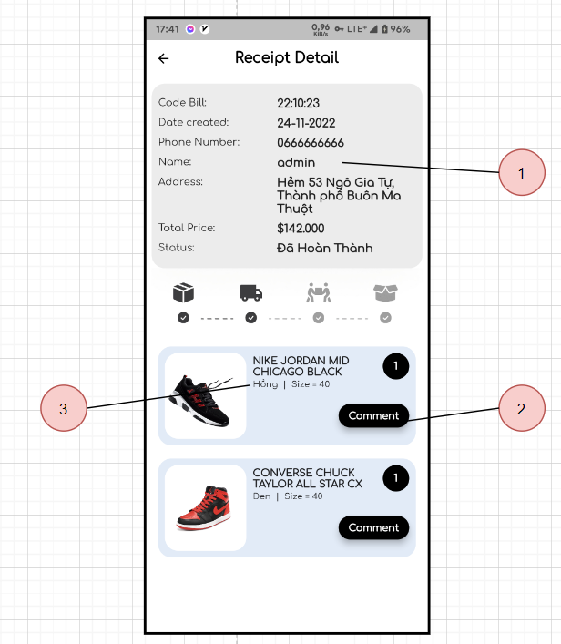

| STT | Thành phần | Kiểu | Chức Năng |
| --- | --- | --- | --- |
| 1 | Text | Text | Thông tin chi tiết của hóa đơn |
| 2 | ElevationButton | Button | Nút đánh giá sản phẩm sau khi nhận được |
| 3 | Row, Column | Row, Column | Item thông tin sản phẩm hàng đã mua |

## 2. Kiểm thử test case và kết quả Test Case:

### **2.1 Phần Test case:**

<https://docs.google.com/spreadsheets/d/1RhZirbME31wTgK7fo627KfkBeTSsAroS/edit?usp=sharing&ouid=108620963192409432695&rtpof=true&sd=true>

### **2.2 Báo cáo kết quả test:**

Test User: Hà Thế Chi

Overall Test Result: **PASS**

Test Coverage:

Test Coverage = $\frac{41}{41}$ x 100% = 100%

Test Success Coverage:

Test Success Coverage = $\frac{41}{41}$ x 100% = 100%

Fail rate: Fail rate = $\frac{0}{41}$ x 100% = 0%

## **3.Tiến Độ Công Việc:**

**Tuần 1: Nội Dung Công Việc**

| Tìm hiểu, phân tích, phát triển ứng dụng | |
| --- | --- |
| Thời gian : 20/10/2022 – 23/10/2022 | |
| Nhiệm vụ | Tìm hiểu và phân tích yêu cầu của khách hàng, chuẩn bị các công cụ cần thiết để phát triển ứng dụng |
| Trạng thái | Hoàn thành |

**Tuần 2: Nội Dung Công Việc**

| Thiết kế cơ sở dữ liệu | |
| --- | --- |
| Thời gian : 24/10/2022 – 02/11/2022 | |
| Nhiệm vụ | Thiết kế cơ sở dữ liệu trên firebase |
| Trạng thái | Hoàn thành |

**Tuần 3: Nội Dung Công Việc**

| Thiết kế giao diện ứng dụng | |
| --- | --- |
| Thời gian : 3/11/2022 – 10/11/2022 | |
| Nhiệm vụ | Lên ý tưởng thiết kế giao diện cho ứng dụng. Làm sao để người sử dụng thao tác trực quan và dễ dàng làm quen . |
| Trạng thái | Hoàn thành |

**Tuần 4: Nội Dung Công Việc**

| Thực hiện viết code xử lý chức năng thêm sửa xóa sản phẩm giày | |
| --- | --- |
| Thời gian : 11/11/2022 – 14/11/2022 | |
| Nhiệm vụ | Thực hiện viết code xử lý chức năng thêm sửa xóa sản phẩm giày, chức năng đăng kí tài khoản. Đưa data lên firebase và lấy lại dữ liệu thêm vào giao diện ứng dụng |
| Trạng thái | Hoàn thành |

**Tuần 5: Nội Dung Công Việc**

| Thực hiện viết code xử lý chức năng thêm sửa xóa các tên thương hiệu giày | |
| --- | --- |
| Thời gian : 15/11/2022 – 18/11/2022 | |
| Nhiệm vụ | Thực hiện viết code xử lý chức năng thêm sửa xóa các tên thương hiệu giày, chức năng đăng nhập, phân quyền admin và user. Đưa data lên firebase và lấy lại dữ liệu thêm vào giao diện ứng dụng |
| Trạng thái | Hoàn thành |

**Tuần 6: Nội Dung Công Việc**

| Thực hiện viết code xử lý thêm sản phẩm vào giỏ hàng | |
| --- | --- |
| Thời gian : 19/11/2022 – 21/11/2022 | |
| Nhiệm vụ | Thực hiện viết code xử lý thêm sản phẩm vào giỏ hàng, tạo layout chi tiết sản phẩm, đưa dữ liệu lên firebase rồi lấy dữ liệu xuống đưa lên ứng dụng cho người dùng. |
| Trạng thái | Hoàn thành |

**Tuần 7: Nội Dung Công Việc**

| Thực hiện viết code xử lý xuất hóa đơn từ giỏ hàng | |
| --- | --- |
| Thời gian : 22/11/2022 – 28/11/2022 | |
| Nhiệm vụ | Thực hiện viết code xử lý xuất hóa đơn từ giỏ hàng, đưa dữ liệu lên firebase rồi lấy dữ liệu xuống đưa lên ứng dụng cho người dùng xem và thanh toán. |
| Trạng thái | Hoàn thành |

**Tuần 8: Nội Dung Công Việc**

| Thực hiện viết code xử lý các chức năng còn lại | |
| --- | --- |
| Thời gian : 29/11/2022 – 8/12/2022 | |
| Nhiệm vụ | Viết code thêm các chức năng còn thiếu như:In file PDF, Thống kê bán hàng, sửa lỗi còn tồn đọng,... |
| Trạng thái | Hoàn thành |

**Tuần 9: Nội Dung Công Việc**

| Kiểm tra và xử lý lỗi còn tồn đọng, viết báo cáo . | |
| --- | --- |
| Thời gian : 06/12/2022 – 13/12/2022 | |
| Nhiệm vụ | Fix lỗi, kiểm tra toàn bộ các chức năng . Viết báo cáo công việc. |
| Trạng thái | Hoàn thành |

## **3.1 Biểu đồ Gantt phân chia công việc:**

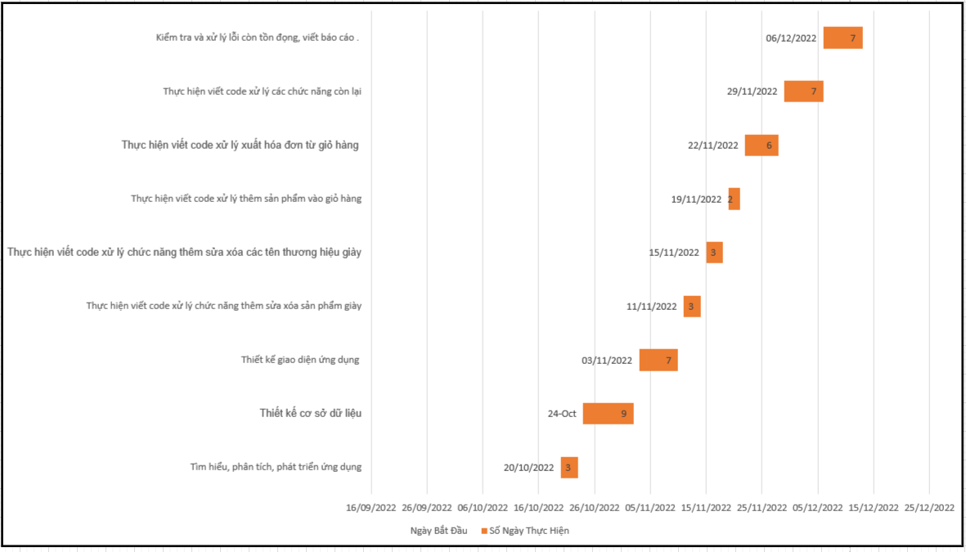

# PHẦN 8 – HƯỚNG DẪN TRIỂN KHAI VÀ SỬ DỤNG

## **1. Yêu cầu cấu hình máy tối thiểu.**

- Điện thoại sử dụng hệ điều hành android 8.0 trở lên.

- Ram: 4g trở lên

## **2. Hướng dẫn cài đặt phần mềm.**

**Bước 1**: Các bạn tải về tập tin có đuôi .apk ở link sau về điện thoại của bạn.

Link:

<https://drive.google.com/file/d/1ilzJF6Z9A36fp0CUj0mVtW6ekjJ6ewMj/view?usp=sharing>

**Bước 2**: Từ điện thoại ấn vào tập tin vừa tải về và tiến hành cài đặt và sử dụng như bình thường.

## **3. Link Test Case.**

<https://docs.google.com/spreadsheets/d/1RhZirbME31wTgK7fo627KfkBeTSsAroS/edit?usp=sharing&ouid=108620963192409432695&rtpof=true&sd=true>

## **4. Link source code** **.**

## <https://github.com/hathechi/DuAn1>

## **5. Tài liệu học tập.**

+ <https://stackoverflow.com/questions/tagged/flutter>

+ <https://pub.dev>

+https://www.youtube.com/playlist?list=PLWBrqglnjNl3DzS2RHds5KlanGqQ1uLNQ

# KẾT LUẬN

## **1. Khó khăn:**

+ Lần đầu làm quen với ngôn ngữ mới như Dart cũng như lần đầu tiếp cận với Flutter.

+ Gặp phải các vấn đề mới, xuất hiện các bug không rõ nguyên nhân.

## **2. Thuận lợi:**

+ Được sự giúp đỡ nhiệt tình của thầy cô giáo, các bạn bè.

+ Flutter có một cộng đồng mạnh mẽ chỉ bắt đầu nhưng lại vô cùng ấn tượng và mang đến chất lượng tuyệt vời. Chính vì thế, bạn cũng sẽ được học trong một môi trường cạnh tranh tích cực và mang tới hiệu quả cao nhất trong ứng dụng.

+ Được giảng viên cung cấp tài liệu mẫu và giải thích những vấn đề còn khúc mắc trong quá trình thực hiện dự án.

## **3. Định hướng phát triển:**

+ Cố gắng hoàn thiện ứng dụng trên gần nhất với nhu cầu sử dụng của mọi người.

+ Tiếp tục cập nhật, nâng cấp các chức năng thêm ổn định, đem lại hiệu xuất tốt nhất.

+ Nâng cao kiến thức về ngôn ngữ Dart cũng như Flutter để có thể đáp ứng được nhu cầu tuyển dụng ngày càng cao của thị trường.

## **4. Kết quả đạt được:**

Sau khi thực hiện dự án lần này, nhóm chúng em đã thu được rất nhiều kiến thức bổ ích:

+ Tìm hiểu thêm được một số công nghệ phổ biến, đang phát triển trong những năm gần đây.

+ Tìm hiểu, học hỏi được cách quản lý dự án, source code, cách thức phân chia công việc để quá trình làm việc đơn giản, tiện lợi.

+ Hiểu được quá trình xây dựng và phát triển một hệ thống app.

+ Tạo ra được sản phẩm công nghệ mà xã hội cần trong thời đại 4.0.

+ Tạo ra các chức năng trong hệ thống tối ưu, đáp ứng được nhu cầu của người dùng.

+ Thêm cho em rất nhiều kiến thức mới mở mang thêm nhiều kinh nghiệm cho công việc sau này.